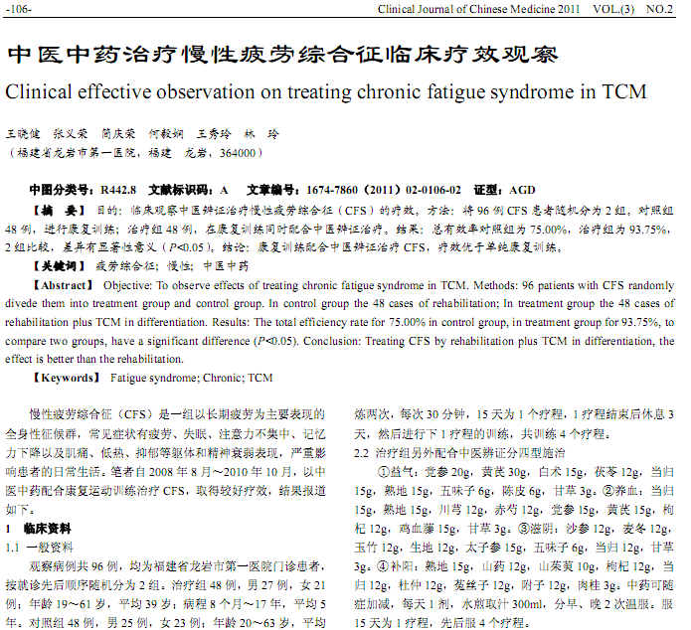
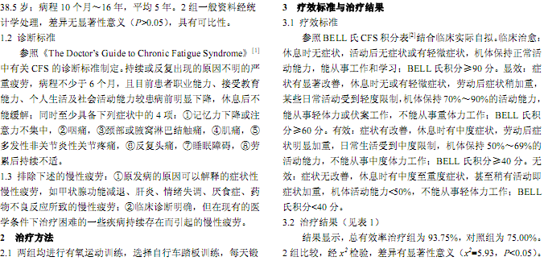
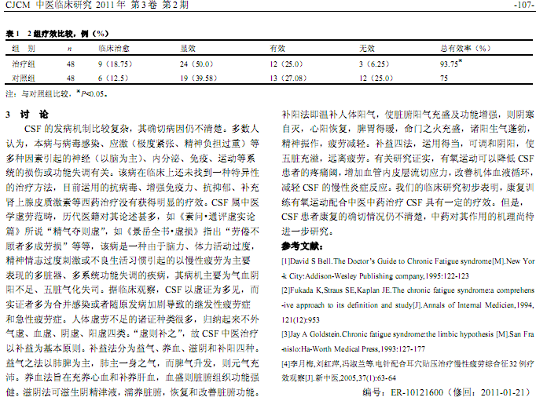
相似文献：
 | 芒针透刺配合整体护理治疗慢性疲劳综合征的临床研究 |  | 18-19

